Do 5.5. 2020
Prošli jsme Londýnem, seznámili jsme se s památkami, možná tušíme, kde je i najdeme, a nyní se naučíme jak se zeptat na cestu, jak někoho navigovat a ještě na chvíli zůstaneme v Londýně
1) učebnice str. 46 – přečti si komiks a odpověz na otázky 1 a 2 na str. 46
2) napiš si do sešitu GIVING INSTRUCTIONS a nalep si pod nadpis tuto tabulku:
When to give a/an or the?
1st time  There is a shop, a restaurant…. | Go along that road till you come to A ROUNDABOUT  There is A SHOP near the police station.
2nd time – we know which one you mean | Go straight on at THE ROUNDABOUT

Special expressions – always THE
THE! | On the right/ on the left
 | On the corner
 | On the other side of the street
 | Next to the police station/the hospital – je většinou jen jedna ve městě, proto si můžeme dovolit specific THE
3) vytiskni si pracovní list DIRECTIONS – zvýrazni si ASKING FOR DIRECTIONS a přelož si je, přelož si také výrazy go straight on atd + more expressions
Např. GO PAST THE CHURCH-
CROSS THE STREET
GO THROUGH THE PARK

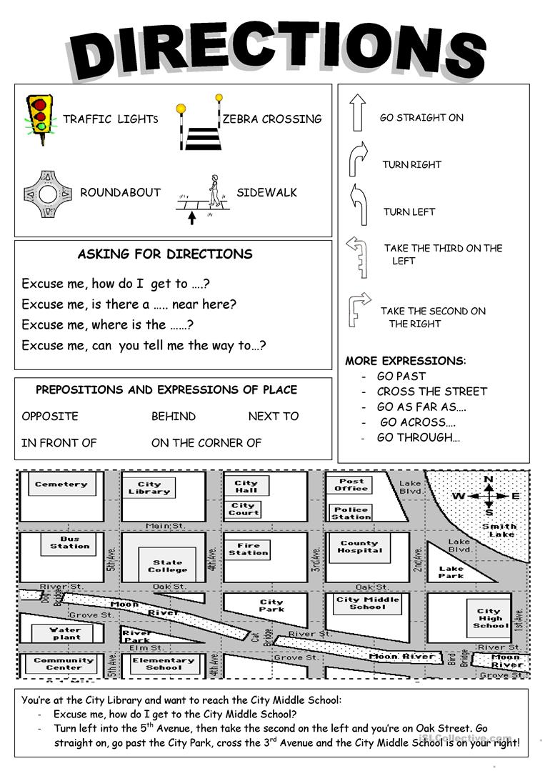

4)učebnice str. 47- 4a zkus si doplnit členy, tabulky ti mohou pomoci
5) zkus si tento poslech a vyplň cvičení CHECK YOUR UNDERSTANDING – vyfoť mi tvé skóre
https://learnenglishteens.britishcouncil.org/skills/listening/elementary-a2-listening/giving-directions

